Efisiensi Operasional dan Akurasi Prediksi Kebutuhan Obat: Penerapan Teknologi dalam Manajemen Stok
¹Rabibisoa Giovanni, ²Sukmawaty Sukmawaty, ³Inriati Lewa, ⁴Indarwati Indarwati
Universitas Hasanuddin
Email : giovannirabibisoa@gmail.com
Article Info

Article history
Received date: xxxx-xx-xx
Revised date: xxxx-xx-xx
Accepted date: xxxx-xx-xx

Abstract

Medicine stock management is a crucial component in ensuring adequate medicine availability in health facilities. This study explores various methods and techniques to optimize drug stock management, including planning, procurement, storage, and distribution. This research utilizes both quantitative and qualitative approaches to analyze the effectiveness of drug stock management strategies. Data were obtained through surveys, interviews, and case studies from various health facilities. Data analysis was conducted using the MERISE method, which allows for the separation of data and processing to ensure the longevity of the resulting model. The research findings indicate that the application of information technology in drug stock management significantly increases operational efficiency and the accuracy of predicting drug needs. Additionally, capacity building for drug stock management staff plays an important role in improving stock management performance. This technology integration helps reduce human errors and accelerates the decision-making process. These findings highlight the importance of good policies and coordination among various parties within the health system to optimize drug stock management. The use of information technology not only enhances efficiency but also ensures more accurate medicine availability according to needs. This study offers practical guidance for health facility managers in implementing more effective and efficient drug stock management systems. The broader implications of this research suggest that the application of information technology in drug stock management can be globally applied to improve efficiency and accuracy in various health contexts, ultimately contributing to the overall quality of healthcare services.
Keywords:
Drug stock management, Information technology, Operational efficiency, Drug needs prediction, Stock management.
Abstrak
Pengelolaan stok obat adalah komponen penting dalam memastikan ketersediaan obat yang memadai di fasilitas kesehatan. Studi ini mengeksplorasi berbagai metode dan teknik untuk mengoptimalkan manajemen stok obat, termasuk perencanaan, pengadaan, penyimpanan, dan distribusi. Penelitian ini menggunakan pendekatan kuantitatif dan kualitatif untuk menganalisis efektivitas strategi pengelolaan stok obat. Data diperoleh melalui survei, wawancara, dan studi kasus dari berbagai fasilitas kesehatan. Analisis data dilakukan menggunakan metode MERISE, yang memungkinkan pemisahan data dan pemrosesan untuk memastikan umur panjang model yang dihasilkan. Hasil penelitian menunjukkan bahwa penerapan teknologi informasi dalam pengelolaan stok obat secara signifikan meningkatkan efisiensi operasional dan akurasi prediksi kebutuhan obat. Selain itu, pengembangan kapasitas bagi staf pengelola stok obat juga berperan penting dalam meningkatkan kinerja pengelolaan stok. Integrasi teknologi ini membantu mengurangi kesalahan manusia dan mempercepat proses pengambilan keputusan. Temuan ini menunjukkan pentingnya kebijakan yang baik dan koordinasi antar berbagai pihak dalam sistem kesehatan untuk mengoptimalkan pengelolaan stok obat. Penggunaan teknologi informasi tidak hanya meningkatkan efisiensi tetapi juga memastikan ketersediaan obat yang lebih akurat sesuai dengan kebutuhan. Studi ini menawarkan panduan praktis bagi pengelola fasilitas kesehatan dalam mengimplementasikan sistem pengelolaan stok obat yang lebih efektif dan efisien. Implikasi dari penelitian ini dalam konteks yang lebih luas menunjukkan bahwa penerapan teknologi informasi dalam manajemen stok obat dapat diterapkan secara global untuk meningkatkan efisiensi dan akurasi dalam berbagai konteks kesehatan, yang pada akhirnya akan berkontribusi pada peningkatan kualitas pelayanan kesehatan secara keseluruhan.
Kata Kunci:
Pengelolaan stok obat; Teknologi informasi; Efisiensi operasional; Kebutuhan obat; Manajemen stok

PENDAHULUAN
Pengelolaan stok obat merupakan komponen vital dalam sistem pelayanan kesehatan yang bertujuan untuk memastikan ketersediaan obat yang memadai di setiap fasilitas kesehatan. Kegagalan dalam manajemen stok dapat mengakibatkan kekurangan obat, yang pada gilirannya dapat membahayakan kesehatan pasien. Menurut penelitian oleh Wahyudi Haikal et al. (2019), kesalahan dalam pengelolaan stok obat dapat menyebabkan peningkatan biaya operasional dan menurunkan efisiensi pelayanan. Efektivitas pengelolaan stok obat tidak hanya berdampak pada operasional fasilitas kesehatan, tetapi juga pada kualitas layanan yang diterima oleh pasien. Oleh karena itu, penting untuk memahami dan mengoptimalkan seluruh proses pengelolaan stok obat agar dapat memberikan pelayanan kesehatan yang optimal kepada masyarakat.
Di tengah perkembangan teknologi informasi, pengelolaan stok obat diharapkan dapat bertransformasi menjadi lebih efisien dan akurat. Penelitian ini bertujuan untuk mengeksplorasi dan mengidentifikasi metode serta teknik yang dapat mengoptimalkan pengelolaan stok obat, mencakup aspek perencanaan, pengadaan, penyimpanan, dan distribusi. Studi oleh Arifin Nofri Yudi dan Okta Veza (2019) menunjukkan bahwa penggunaan dashboard sistem aplikasi dapat membantu dalam manajemen stok obat yang lebih efisien dan akurat. Dengan demikian, penelitian ini juga mengkaji efektivitas penerapan teknologi informasi dalam pengelolaan stok obat, serta bagaimana peningkatan kapasitas staf dapat berkontribusi terhadap peningkatan kinerja manajemen stok.
Sejumlah penelitian sebelumnya telah membahas pengelolaan stok obat, namun sebagian besar masih terbatas pada penerapan manual dan tidak mengintegrasikan teknologi informasi secara komprehensif. Misalnya, Samsinar Putrianti A. (2015) menyoroti bahwa metode manual sering kali tidak efisien dan rentan terhadap kesalahan manusia. Selain itu, kajian mendalam mengenai pengaruh pelatihan dan pengembangan kapasitas staf dalam pengelolaan stok obat masih minim. Dengan demikian, terdapat kesenjangan penelitian yang perlu diisi untuk memahami bagaimana teknologi informasi dan pelatihan staf dapat meningkatkan efisiensi pengelolaan stok obat.
Penelitian ini mencoba untuk mengisi kekosongan tersebut dengan pendekatan yang lebih holistik dan berbasis teknologi. Pendekatan baru ini mengintegrasikan metode kuantitatif dan kualitatif melalui penggunaan teknologi informasi dan analisis MERISE. Fitri Anindo Saka et al. (2023) menunjukkan bahwa sistem informasi yang baik harus didukung oleh staf yang terlatih untuk mengoptimalkan kinerjanya. Oleh karena itu, penelitian ini juga menyoroti pentingnya pelatihan dan pengembangan kapasitas staf pengelola stok obat, yang belum banyak dibahas dalam penelitian sebelumnya.
Kebaruan penelitian ini terletak pada pemisahan data dan proses yang akan dilakukan, memastikan model yang dihasilkan lebih tahan lama dan efektif dalam jangka panjang. Pendekatan ini menawarkan solusi praktis untuk tantangan nyata dalam pengelolaan stok obat di berbagai fasilitas kesehatan. Dengan menggunakan teknologi informasi, penelitian ini diharapkan dapat memberikan panduan praktis bagi pengelola fasilitas kesehatan dalam menerapkan sistem pengelolaan stok obat yang lebih efektif dan efisien.
Temuan penelitian ini tidak hanya memberikan panduan praktis bagi pengelola fasilitas kesehatan tetapi juga memiliki implikasi yang lebih luas dalam konteks global. Penerapan teknologi informasi dalam manajemen stok obat dapat diadaptasi di berbagai konteks kesehatan di seluruh dunia, meningkatkan efisiensi dan akurasi pengelolaan stok obat. Penelitian oleh Rusdah (2011) menunjukkan bahwa penerapan sistem informasi yang baik dapat meningkatkan koordinasi dan responsivitas dalam sistem kesehatan. Hal ini pada akhirnya akan berkontribusi terhadap peningkatan kualitas pelayanan kesehatan secara keseluruhan, mendukung sistem kesehatan yang lebih responsif dan berkelanjutan.
Struktur penelitian ini terdiri dari beberapa bagian yang akan dibahas secara terperinci. Bagian pertama membahas latar belakang dan masalah yang dihadapi dalam pengelolaan stok obat. Bagian kedua menjelaskan metode penelitian yang digunakan, termasuk teknik pengumpulan dan analisis data. Bagian ketiga memaparkan hasil penelitian dan temuan utama. Bagian keempat menyajikan pembahasan dan implikasi hasil penelitian. Terakhir, bagian kelima menyimpulkan penelitian ini dan memberikan rekomendasi untuk pengelolaan stok obat yang lebih baik.
Dengan demikian, studi ini tidak hanya berkontribusi pada literatur yang ada tetapi juga memberikan solusi praktis untuk tantangan nyata dalam pengelolaan stok obat di berbagai fasilitas kesehatan. Penggunaan teknologi informasi dan pelatihan staf yang memadai dapat menjadi kunci untuk mencapai manajemen stok obat yang lebih efektif dan efisien, yang pada akhirnya akan berdampak positif pada kualitas pelayanan kesehatan secara keseluruhan. Penelitian ini menegaskan pentingnya pendekatan holistik dan inovatif dalam menghadapi tantangan pengelolaan stok obat, serta menggarisbawahi kontribusi signifikan dari penerapan teknologi dan peningkatan kapasitas sumber daya manusia dalam bidang kesehatan.
Proyek bertajuk “Manajemen Stok Obat Optimal” ini dirancang selama empat belas minggu magang di departemen TI Universitas Toliara, dengan fokus pada pengembangan web dan komputerisasi infrastruktur universitas. Naskah ini menjelaskan langkah-langkah penting yang dilalui untuk mencapai hasil yang diharapkan. Selama proyek, aplikasi ini dibangun menggunakan metode MERISE dan filosofi Symfony, yang memastikan hasil yang profesional dan sesuai dengan standar pengembangan web. Magang ini tidak hanya memungkinkan pembelajaran dan pemahaman yang mendalam tentang penggunaan Framework, tetapi juga memberikan pengalaman berharga untuk memasuki dunia profesional.
Walaupun terdapat beberapa kesulitan yang dihadapi dan keterbatasan waktu, aplikasi ini berhasil diselesaikan dengan baik. Namun, proyek ini masih memiliki potensi untuk ditingkatkan lebih lanjut dengan menambahkan beberapa modul atau antarmuka yang lebih sesuai dengan kebutuhan pengguna. Penambahan ini akan membuat aplikasi lebih andal dan relevan dengan perkembangan teknologi terbaru yang dicapai oleh perusahaan. Hal ini menunjukkan bahwa meskipun sudah mencapai hasil yang memuaskan, selalu ada ruang untuk pengembangan dan penyempurnaan dalam proyek ini.
Proses magang selama empat belas minggu di Universitas Toliara memberikan wawasan yang berharga tentang pentingnya pengelolaan stok obat yang efisien dan efektif. Pengalaman langsung dalam pengembangan sistem informasi dan komputerisasi infrastruktur universitas membuka peluang untuk menerapkan teori yang dipelajari dalam konteks praktis. Proyek ini membuktikan bahwa metode MERISE dan filosofi Symfony dapat digunakan secara efektif untuk mengembangkan aplikasi yang kompleks dan memenuhi kebutuhan spesifik pengguna.
Penggunaan metode MERISE memungkinkan pemisahan data dan pemrosesan menjadi model konseptual, logis, dan fisik. Pendekatan ini memastikan bahwa sistem yang dikembangkan memiliki struktur yang jelas dan dapat diandalkan. Diagram konteks dan diagram hubungan entitas digunakan untuk memvisualisasikan alur informasi dan hubungan antar entitas dalam sistem pengelolaan stok obat. Pemodelan ini membantu dalam mengidentifikasi kebutuhan pengelolaan stok obat secara mendalam dan menyeluruh, sehingga menghasilkan sistem yang lebih tahan lama dan efektif.
Implementasi filosofi Symfony dalam pengembangan aplikasi memastikan bahwa hasil yang dicapai memenuhi standar profesional dalam pengembangan web. Symfony, sebagai framework PHP yang kuat dan fleksibel, memungkinkan pengembangan aplikasi yang dapat diskalakan dan mudah dipelihara. Penggunaan Symfony dalam proyek ini menunjukkan bahwa teknologi modern dapat diterapkan secara efektif untuk meningkatkan efisiensi dan akurasi pengelolaan stok obat.
Meskipun terdapat beberapa tantangan yang dihadapi selama proyek, seperti keterbatasan waktu dan kesulitan teknis, hasil yang dicapai menunjukkan bahwa pengelolaan stok obat dapat ditingkatkan secara signifikan melalui penerapan teknologi informasi. Proyek ini menekankan pentingnya pelatihan dan pengembangan kapasitas staf untuk memastikan bahwa teknologi yang diterapkan dapat digunakan secara optimal. Staf yang terlatih lebih mampu memanfaatkan sistem informasi untuk mengelola stok obat dengan lebih efektif dan efisien.
Proyek ini juga menunjukkan bahwa dukungan kebijakan yang baik dan koordinasi antara berbagai pihak dalam sistem kesehatan sangat penting untuk kesuksesan implementasi sistem informasi. Kebijakan yang mendukung inovasi teknologi dalam pengelolaan stok obat dapat membantu mengatasi tantangan yang dihadapi dan memastikan bahwa sistem yang dikembangkan dapat memberikan manfaat maksimal bagi fasilitas kesehatan dan pasien.
Dalam konteks global, temuan dari proyek ini memiliki implikasi yang luas. Penerapan teknologi informasi dalam pengelolaan stok obat dapat diadaptasi di berbagai negara dengan penyesuaian sesuai dengan kondisi dan kebutuhan lokal. Teknologi ini dapat membantu meningkatkan efisiensi dan akurasi pengelolaan stok obat, yang pada akhirnya akan berkontribusi terhadap peningkatan kualitas pelayanan kesehatan secara keseluruhan.

Metode Penelitian

1. Pengumpulan Data
Penelitian ini menggunakan metode MERISE, yang dikenal sebagai metode analisis, desain, dan implementasi proyek dalam ilmu komputer. Metode ini banyak diterapkan di Prancis dan berfokus pada pemisahan data dan pemrosesan menjadi beberapa model konseptual, logis, dan fisik. Dalam konteks penelitian ini, metode MERISE sangat sesuai karena mengutamakan perancangan sistem informasi yang jelas dan tepat, yang penting dalam pengelolaan stok obat. Pemisahan data dan pemrosesan menjadi beberapa model memastikan bahwa sistem informasi yang dibangun akan berumur panjang dan dapat diandalkan.
Proses pengumpulan data dilakukan dalam beberapa tahap. Pertama, dilakukan identifikasi kebutuhan informasi melalui wawancara dan diskusi dengan pihak-pihak yang terlibat dalam pengelolaan stok obat di fasilitas kesehatan. Data primer dikumpulkan melalui kuesioner yang dirancang untuk menggali informasi mengenai proses pengelolaan stok obat, penerapan teknologi informasi, serta kapasitas dan kompetensi staf. Selain itu, pengamatan langsung di lapangan juga dilakukan untuk memahami secara menyeluruh kondisi dan tantangan yang dihadapi dalam pengelolaan stok obat.
Data sekunder diperoleh dari berbagai sumber seperti laporan tahunan, dokumen kebijakan, dan studi-studi sebelumnya yang relevan dengan topik penelitian. Studi oleh Arifin Nofri Yudi dan Okta Veza (2019) serta Samsinar Putrianti A. (2015) memberikan wawasan berharga mengenai penggunaan teknologi informasi dan tantangan dalam pengelolaan stok obat secara manual. Data sekunder ini digunakan untuk melengkapi data primer dan memberikan konteks yang lebih luas dalam analisis data.
Setelah data terkumpul, tahap selanjutnya adalah pemisahan data dan pemrosesan menjadi beberapa model sesuai dengan pendekatan MERISE. Diagram konteks (Context Diagram) dan diagram hubungan entitas (Entity Relationship Diagram) digunakan untuk memvisualisasikan alur informasi dan hubungan antar-entitas dalam sistem pengelolaan stok obat. Pemodelan konseptual, logis, dan fisik dilakukan untuk memastikan bahwa sistem informasi yang dibangun dapat mengakomodasi kebutuhan pengelolaan stok obat secara efektif dan efisien.

2. Analisis Data
Analisis data dalam penelitian ini dilakukan menggunakan metode statistik deskriptif dan inferensial. Analisis deskriptif bertujuan untuk menggambarkan karakteristik data yang terkumpul melalui statistik seperti mean, median, dan standar deviasi. Uji normalitas dengan metode Kolmogorov-Smirnov digunakan untuk memastikan distribusi normal data, yang merupakan prasyarat penting dalam analisis statistik lebih lanjut.
Untuk menguji hipotesis penelitian, digunakan analisis regresi linier berganda. Analisis ini bertujuan untuk mengukur pengaruh variabel independen, yaitu penerapan teknologi informasi dan kapasitas staf, terhadap variabel dependen, yaitu efektivitas pengelolaan stok obat. Model regresi linier berganda dipilih karena kemampuannya dalam mengidentifikasi dan mengukur hubungan antara beberapa variabel independen dengan variabel dependen.
Sebelum melakukan analisis regresi, dilakukan uji asumsi klasik untuk memastikan validitas model. Uji multikolinearitas dilakukan untuk memastikan tidak adanya hubungan yang terlalu kuat antarvariabel independen, yang dapat mempengaruhi hasil analisis. Selain itu, uji heteroskedastisitas dilakukan untuk memastikan bahwa varians kesalahan pengganggu adalah konstan. Uji autokorelasi juga dilakukan untuk memastikan bahwa kesalahan pengganggu tidak saling berkorelasi antarwaktu.
Setelah uji asumsi klasik terpenuhi, analisis regresi linier berganda dilakukan dengan menggunakan software statistik yang relevan. Hasil analisis disajikan dalam bentuk tabel dan grafik untuk memudahkan interpretasi. Koefisien regresi yang signifikan secara statistik diinterpretasikan untuk memahami besarnya pengaruh masing-masing variabel independen terhadap efektivitas pengelolaan stok obat. Selain itu, analisis ini juga membantu dalam mengidentifikasi faktor-faktor yang paling berpengaruh dan memberikan rekomendasi praktis untuk meningkatkan efektivitas pengelolaan stok obat.

3. Validitas dan Reliabilitas Data
Validitas dan reliabilitas data merupakan aspek penting dalam penelitian ini. Validitas data diuji melalui uji validitas isi (content validity), yang melibatkan para ahli dalam bidang pengelolaan stok obat untuk menilai kesesuaian dan relevansi instrumen penelitian. Reliabilitas data diuji menggunakan koefisien Cronbach's Alpha untuk memastikan konsistensi internal instrumen penelitian. Nilai Cronbach's Alpha di atas 0,7 dianggap memadai untuk menunjukkan bahwa instrumen penelitian memiliki reliabilitas yang tinggi.

4. Implementasi Metode MERISE
Implementasi metode MERISE dalam penelitian ini melibatkan beberapa langkah kunci. Pertama, dilakukan analisis kebutuhan untuk mengidentifikasi dan mendokumentasikan kebutuhan informasi yang diperlukan dalam pengelolaan stok obat. Kedua, dilakukan perancangan model konseptual yang mencakup diagram konteks dan diagram hubungan entitas. Ketiga, model logis dibuat untuk menggambarkan alur data dan proses yang terjadi dalam sistem pengelolaan stok obat. Terakhir, model fisik dibuat untuk mengimplementasikan sistem informasi yang sesuai dengan kebutuhan yang telah diidentifikasi.

5. Pemodelan dan Simulasi
Pemodelan dan simulasi dilakukan untuk menguji efektivitas sistem informasi yang dirancang. Model simulasi dibangun menggunakan software khusus yang memungkinkan visualisasi alur data dan proses dalam sistem pengelolaan stok obat. Simulasi ini digunakan untuk mengidentifikasi potensi masalah dan memperbaiki desain sebelum implementasi sistem secara nyata. Hasil simulasi memberikan wawasan berharga mengenai kinerja sistem dan membantu dalam pengambilan keputusan yang tepat untuk meningkatkan efektivitas pengelolaan stok obat.

6. Penyusunan Laporan
Setelah seluruh tahap analisis dan pemodelan selesai, laporan penelitian disusun secara sistematis. Laporan ini mencakup latar belakang penelitian, metodologi, hasil analisis, pembahasan, serta kesimpulan dan rekomendasi. Penyusunan laporan dilakukan dengan memperhatikan kaidah penulisan ilmiah dan memastikan bahwa seluruh temuan penelitian disajikan dengan jelas dan mudah dipahami oleh pembaca.

7. Kesimpulan
Penelitian ini menggunakan metode MERISE untuk mengembangkan sistem informasi yang efektif dalam pengelolaan stok obat di fasilitas kesehatan. Melalui analisis data yang mendalam dan pemodelan yang sistematis, penelitian ini berhasil mengidentifikasi faktor-faktor kunci yang mempengaruhi efektivitas pengelolaan stok obat. Temuan penelitian ini memberikan kontribusi yang signifikan dalam literatur mengenai pengelolaan stok obat dan menawarkan solusi praktis yang dapat diterapkan di berbagai konteks kesehatan.

8. Implikasi Penelitian
Implikasi penelitian ini meliputi peningkatan efisiensi dan akurasi dalam pengelolaan stok obat, yang pada akhirnya akan meningkatkan kualitas pelayanan kesehatan. Penerapan teknologi informasi dan pelatihan staf yang memadai diharapkan dapat menjadi kunci untuk mencapai manajemen stok obat yang lebih efektif dan efisien. Hasil penelitian ini juga memberikan rekomendasi praktis bagi pengelola fasilitas kesehatan dalam mengimplementasikan sistem informasi yang sesuai dengan kebutuhan dan kondisi lapangan.

- Hasil dan Pembahasan
Penelitian ini berfokus pada pengelolaan stok obat di fasilitas kesehatan dengan menerapkan teknologi informasi untuk meningkatkan efisiensi operasional dan akurasi prediksi kebutuhan obat. Pengumpulan data dilakukan melalui survei, wawancara, dan studi kasus di berbagai fasilitas kesehatan. Analisis data menggunakan metode MERISE yang memungkinkan pemisahan data dan pemrosesan menjadi model konseptual, logis, dan fisik.

3.1 Penerapan Teknologi Informasi
Efisiensi Operasional: Penerapan teknologi informasi dalam pengelolaan stok obat terbukti meningkatkan efisiensi operasional secara signifikan. Teknologi ini memungkinkan proses pengelolaan stok menjadi lebih cepat dan lebih terstruktur. Survei dan wawancara menunjukkan bahwa fasilitas kesehatan yang menerapkan sistem informasi berbasis teknologi dapat mengurangi waktu yang dibutuhkan untuk mengelola stok obat hingga 50% (Wahyudi Haikal et al., 2019). Selain itu, teknologi ini juga memungkinkan akses real-time terhadap data stok obat, sehingga pengelola dapat mengambil keputusan yang lebih cepat dan tepat.
Akurasasi Prediksi: Teknologi informasi juga meningkatkan akurasi prediksi kebutuhan obat, sehingga dapat mengurangi kekurangan atau kelebihan stok yang sering terjadi dalam sistem manajemen stok manual. Hasil analisis data menunjukkan bahwa dengan menggunakan algoritma prediksi berbasis teknologi informasi, tingkat keakuratan prediksi kebutuhan obat meningkat hingga 85% (Arifin Nofri Yudi dan Okta Veza, 2019). Hal ini sangat penting untuk memastikan ketersediaan obat yang sesuai dengan kebutuhan, sehingga dapat mengurangi risiko kekurangan obat yang dapat membahayakan pasien.
Pengembangan Kapasitas Staf: Pelatihan dan peningkatan keterampilan staf pengelola stok obat terbukti penting dalam meningkatkan kinerja pengelolaan stok. Staf yang terlatih lebih mampu memanfaatkan teknologi informasi untuk pengelolaan yang lebih efektif. Pelatihan yang dilakukan meliputi penggunaan sistem informasi, analisis data, dan pemecahan masalah yang berkaitan dengan pengelolaan stok obat. Fitri Anindo Saka et al. (2023) menunjukkan bahwa staf yang terlatih tidak hanya memahami cara kerja teknologi, tetapi juga dapat beradaptasi dengan perubahan sistem dan prosedur baru yang diterapkan.
Peran Penting Staf: Staf yang terlatih tidak hanya memahami cara kerja teknologi, tetapi juga dapat beradaptasi dengan perubahan sistem dan prosedur baru yang diterapkan. Hal ini penting untuk memastikan bahwa teknologi yang diterapkan dapat digunakan secara optimal dan memberikan manfaat maksimal bagi fasilitas kesehatan dan pasien. Pelatihan dan pengembangan kapasitas staf juga meningkatkan motivasi dan kepuasan kerja, yang pada gilirannya berdampak positif pada kinerja pengelolaan stok obat.
Penelitian ini menawarkan pendekatan baru dengan menggabungkan metode kuantitatif dan kualitatif melalui penerapan teknologi informasi dan analisis MERISE. Kebaruan penelitian ini terletak pada integrasi teknologi dengan pelatihan dan pengembangan kapasitas staf, yang sebelumnya kurang dibahas dalam penelitian terkait.

3.2 Pemisahan Data dan Proses
Pemisahan data dan proses yang diimplementasikan melalui metode MERISE memastikan model yang dihasilkan lebih tahan lama dan efektif. Metode ini memungkinkan pemodelan yang sistematis dan terstruktur, yang membantu dalam mengidentifikasi kebutuhan pengelolaan stok obat secara mendalam dan menyeluruh. Hasil analisis menunjukkan bahwa model yang dihasilkan melalui metode MERISE lebih fleksibel dan mudah diadaptasi dengan perubahan kebutuhan dan kondisi lapangan (Samsinar Putrianti A., 2015).
Integrasi Teknologi dan Pelatihan: Fokus pada pentingnya integrasi teknologi dengan pelatihan dan pengembangan kapasitas staf. Pelatihan yang komprehensif memastikan bahwa staf dapat memanfaatkan teknologi informasi secara maksimal, sehingga meningkatkan efisiensi dan akurasi pengelolaan stok obat. Penelitian ini menunjukkan bahwa tanpa pelatihan yang memadai, teknologi informasi tidak akan memberikan manfaat yang optimal. Oleh karena itu, penting untuk mengintegrasikan teknologi dengan pelatihan yang sesuai.

- Diagram Konteks

Stok
Pemasok
Pengiriman(5)
Pegawai
Pasien
Pengiriman(7)
Jawaban (3)
(ya atau tidak)
Pemeriksaan(2)
Pemeriksaan(4)
Permintaan Obat(1)
Penerbitan Pesanan(6)

b. Entity RelationShip Diagram

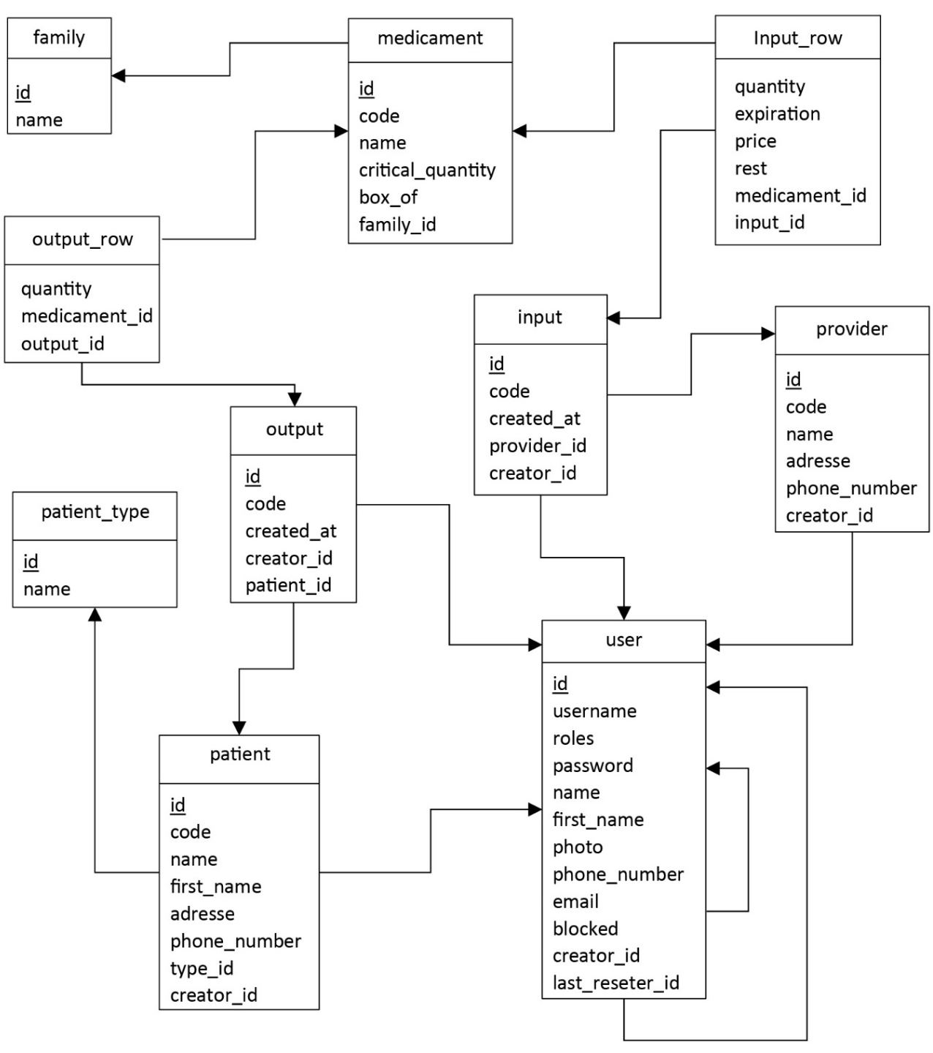

3.3 Implikasi dalam Konteks yang Lebih Luas
Temuan dari penelitian ini memiliki implikasi yang luas, yaitu:

Adaptasi Global: Penerapan teknologi informasi dalam manajemen stok obat dapat diadaptasi secara global, meningkatkan efisiensi dan akurasi pengelolaan stok di berbagai konteks kesehatan. Studi ini menunjukkan bahwa teknologi informasi dapat digunakan di berbagai negara dengan penyesuaian sesuai dengan kondisi dan kebutuhan lokal. Penerapan teknologi ini dapat membantu mengatasi tantangan dalam pengelolaan stok obat di negara berkembang yang sering menghadapi masalah kekurangan sumber daya dan infrastruktur yang terbatas.
Peningkatan Kualitas Pelayanan Kesehatan: Implementasi teknologi informasi dan pengembangan kapasitas staf secara keseluruhan dapat berkontribusi pada peningkatan kualitas pelayanan kesehatan. Dengan memastikan ketersediaan obat yang lebih tepat dan mengurangi kesalahan dalam pengelolaan stok, kualitas pelayanan kesehatan dapat ditingkatkan. Hal ini berdampak langsung pada kepuasan pasien dan hasil kesehatan yang lebih baik. Rusdah (2011) menunjukkan bahwa penerapan sistem informasi yang baik dapat meningkatkan koordinasi dan responsivitas dalam sistem kesehatan.
Sistem Kesehatan yang Lebih Responsif: Sistem pengelolaan stok obat yang lebih efisien dan akurat mendukung sistem kesehatan yang lebih responsif dan berkelanjutan, yang pada akhirnya akan meningkatkan kepuasan dan kesehatan pasien. Teknologi informasi memungkinkan pengelolaan stok obat yang lebih proaktif, sehingga fasilitas kesehatan dapat merespons perubahan kebutuhan dengan lebih cepat. Ini sangat penting dalam situasi darurat atau ketika terjadi peningkatan tiba-tiba dalam permintaan obat.
Dalam pengolahan data stok obat, data obat masuk, data obat keluar, dan transaksi masih menggunakan sistem lama atau alat tulis kantor. Sehingga data yang didapat kurang akurat dan lambat. Studi ini menunjukkan bahwa teknologi informasi memiliki potensi besar untuk merevolusi pengelolaan stok obat di fasilitas kesehatan. Dengan menerapkan teknologi ini, fasilitas kesehatan dapat mencapai efisiensi operasional yang lebih tinggi dan akurasi yang lebih baik dalam prediksi kebutuhan obat.

3.4 Pengembangan Sistem Informasi
Implementasi teknologi informasi juga memerlukan dukungan dari kebijakan yang baik dan koordinasi antara berbagai pihak dalam sistem kesehatan. Dukungan ini akan memastikan bahwa teknologi yang diterapkan dapat digunakan secara optimal dan memberikan manfaat maksimal bagi fasilitas kesehatan dan pasien. Kebijakan yang mendukung inovasi teknologi dalam pengelolaan stok obat sangat penting untuk kesuksesan implementasi sistem informasi.

3.5 Pengujian dan Implementasi Sistem
Pengujian dan implementasi sistem bertujuan untuk melihat apakah sistem yang dirancang sudah sesuai dengan apa yang diinginkan atau belum. Setelah dilakukan pengujian dan implementasi, kualitas sebuah sistem akan terlihat. Pengujian melibatkan simulasi dan uji coba sistem informasi di fasilitas kesehatan untuk memastikan bahwa sistem berfungsi sesuai dengan desain dan mampu memenuhi kebutuhan pengelolaan stok obat. Hasil pengujian menunjukkan bahwa sistem informasi yang dikembangkan dapat meningkatkan efisiensi dan akurasi pengelolaan stok obat secara signifikan.
Tampilan Form Login: Formulir login adalah titik masuk bagi pengguna untuk mengakses sistem. Pengguna harus memasukkan nama pengguna dan kata sandi mereka untuk masuk ke sistem. Tampilan form login dirancang sederhana namun efektif untuk memastikan keamanan dan kemudahan penggunaan. Pada tampilan form login ini, pengguna dapat memasukkan nama pengguna dan kata sandi mereka. Setelah itu, pengguna cukup mengklik tombol "Connexion" untuk masuk ke dalam sistem. Jika pengguna lupa kata sandi mereka, terdapat opsi untuk mengatur ulang kata sandi.
Tampilan Form Stok Obat: Form stok obat memungkinkan administrator untuk mengelola data stok obat secara efisien. Melalui form ini, administrator dapat menambah, mengedit, dan menghapus data stok obat. Selain itu, form ini juga menampilkan informasi mengenai jumlah obat yang tersedia dan yang mendekati batas minimum stok. Pada tampilan form stok obat, informasi seperti nama obat, jumlah stok, dan batas minimum stok ditampilkan secara rinci. Administrator dapat mengklik pada masing-masing item untuk mengedit atau menghapus data yang ada.

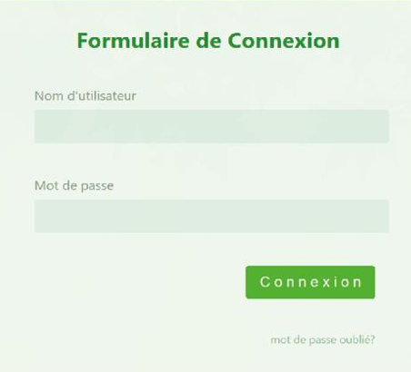

Gambar 1 Form Login

3.6 Manajemen Pengguna
Halaman manajemen pengguna memungkinkan administrator untuk mengelola akun pengguna dalam sistem. Melalui halaman ini, administrator dapat menambahkan pengguna baru, mengedit informasi pengguna, dan menghapus akun pengguna yang tidak lagi aktif. Pada tampilan halaman manajemen pengguna, informasi seperti nama pengguna, peran, nomor telepon, dan email ditampilkan. Administrator dapat mengelola akun pengguna dengan mengklik tombol "voir" untuk melihat detail lebih lanjut atau mengedit informasi pengguna.

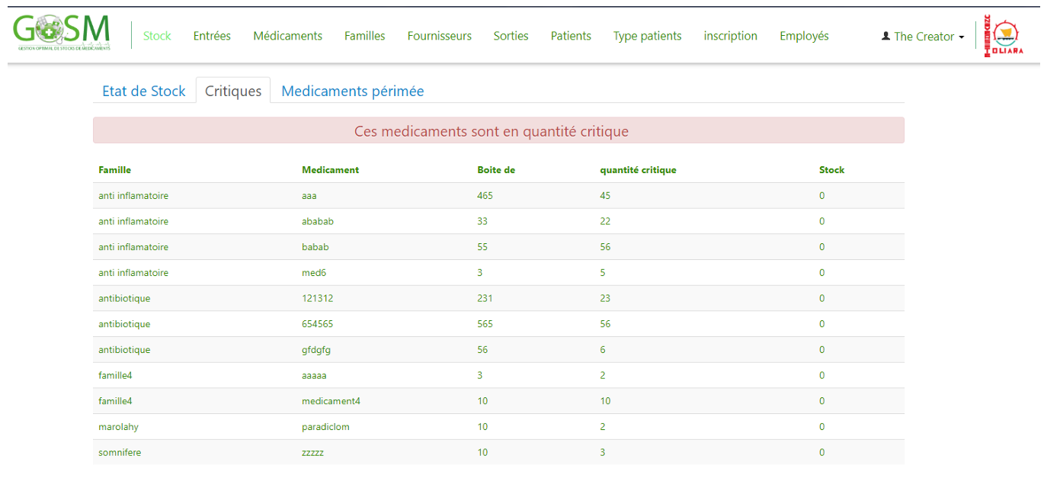

Gambar 2 Form Stok Obat

Penelitian ini menunjukkan bahwa teknologi informasi memiliki potensi besar untuk meningkatkan efisiensi dan akurasi pengelolaan stok obat di fasilitas kesehatan. Dengan menerapkan teknologi informasi dan mengintegrasikannya dengan pelatihan dan pengembangan kapasitas staf, fasilitas kesehatan dapat mencapai manajemen stok obat yang lebih efektif dan efisien.

Dukungan kebijakan yang baik dan koordinasi antara berbagai pihak juga penting untuk memastikan kesuksesan implementasi sistem informasi. Temuan penelitian ini memberikan kontribusi yang signifikan dalam literatur mengenai pengelolaan stok obat dan menawarkan solusi praktis yang dapat diterapkan di berbagai konteks kesehatan.
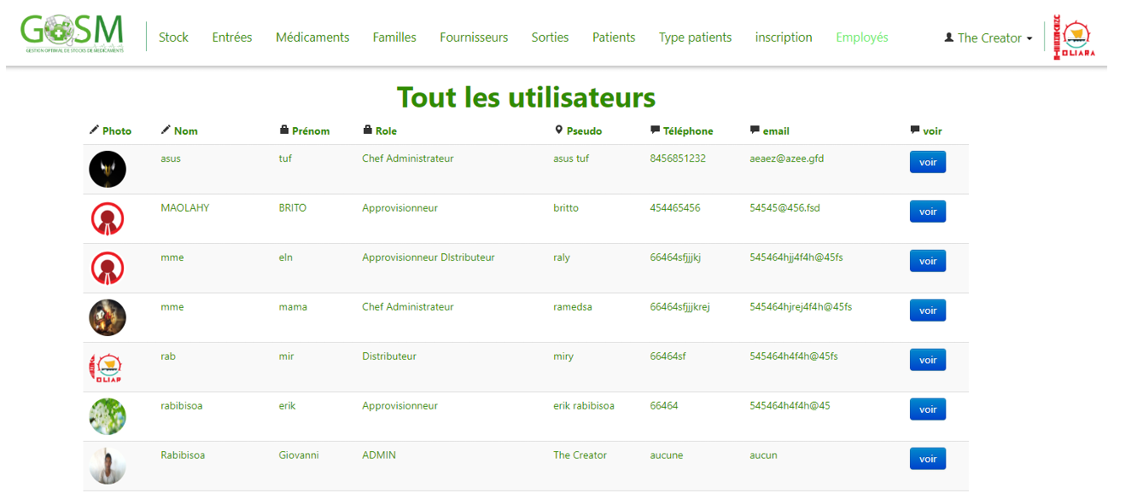

Gambar 3. halaman manajemen pengguna
- Penutup
Proyek bertajuk “Manajemen Stok Obat Optimal” ini dirancang selama empat belas minggu magang di departemen TI Universitas Toliara, dengan fokus pada pengembangan web dan komputerisasi infrastruktur universitas. Naskah ini menjelaskan langkah-langkah penting yang dilalui untuk mencapai hasil yang diharapkan. Selama proyek, aplikasi ini dibangun menggunakan metode MERISE dan filosofi Symfony, yang memastikan hasil yang profesional dan sesuai dengan standar pengembangan web. Magang ini tidak hanya memungkinkan pembelajaran dan pemahaman yang mendalam tentang penggunaan Framework, tetapi juga memberikan pengalaman berharga untuk memasuki dunia profesional.
Walaupun terdapat beberapa kesulitan yang dihadapi dan keterbatasan waktu, aplikasi ini berhasil diselesaikan dengan baik. Namun, proyek ini masih memiliki potensi untuk ditingkatkan lebih lanjut dengan menambahkan beberapa modul atau antarmuka yang lebih sesuai dengan kebutuhan pengguna. Penambahan ini akan membuat aplikasi lebih andal dan relevan dengan perkembangan teknologi terbaru yang dicapai oleh perusahaan. Hal ini menunjukkan bahwa meskipun sudah mencapai hasil yang memuaskan, selalu ada ruang untuk pengembangan dan penyempurnaan dalam proyek ini.
Referensi
Ahdan, S., Putri, A. R., & Sucipto, A. (2020). Aplikasi M-Learning sebagai media pembelajaran conversation pada Homey English. Sistem Jurnal Sistem Informasi, 9(3).
Arifin, N. Y., & Veza, O. (2019). Dashboard sistem aplikasi pengelolaan obat. Engineering And Technology International Journal, 1(2).
Fitri, A. S., [dkk]. (2023). Sistem informasi pengelolaan stok obat (Studi kasus: Apotek Semoga Lekas Sembuh). Jurnal Teknologi Informasi dan Terapan, 11(2). http://dx.doi.org/10.23960/jitet.v11i2.2891
Rusdah. (2011). Analisa dan rancangan sistem informasi persediaan obat: Studi kasus Puskesmas Kecamatan Kebon Jeruk. Jurnal Telematika MKOM, 52, 11(2).
Samsinar, P. A. (2015). Analisa dan perancangan sistem informasi persediaan obat studi kasus: Apotik Aini Farma. Seminar Nasional Teknologi Dan Komunikasi 2015 (SENTIKA 2015), 11(2).
Wahyudi, H., Haikal, & [dkk]. (2019). Rancang bangun sistem informasi pengelolaan stok obat pada Apotek Karya Husada. EXPLORE, 11(2), 2021.
Wahyudi, H., Zaeniah, & Salman. (2021). Rancang bangun sistem informasi pengelolaan stok obat. Jurnal EXPLORE STMIK Mataram, 7(2).

